**技能造就美好未来-上海市第一届职业技能大赛珠宝加工（国赛）、家政服务（整理收纳）（国赛）、新能源汽车智能化技术（国赛）项目3个赛项比赛在我校成功举行**

5月27日、28日，由上海市人民政府主办、上海市人力资源和社会保障局、嘉定区人民政府组织、嘉定区人力资源和社会保障局承办的第一届上海市职业技能大赛的珠宝加工（国赛）项目、家政服务（整理收纳）（国赛）项目、新能源汽车智能化技术（国赛）项目共三个赛项在我校嘉定校区鸣锣开赛，历时两天，成功完赛。三个赛项共迎来42支代表队、71名选手参赛，7名专家，40名裁判参与现场指导与执裁工作。

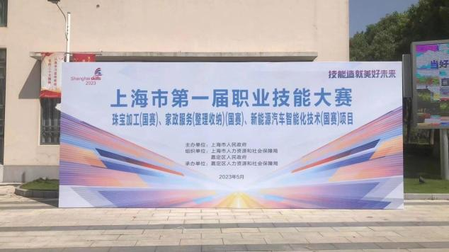

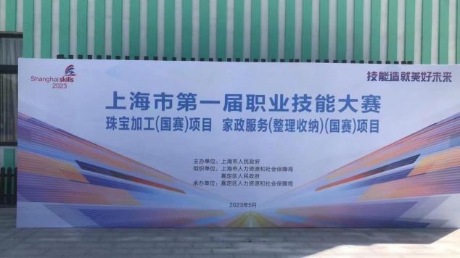

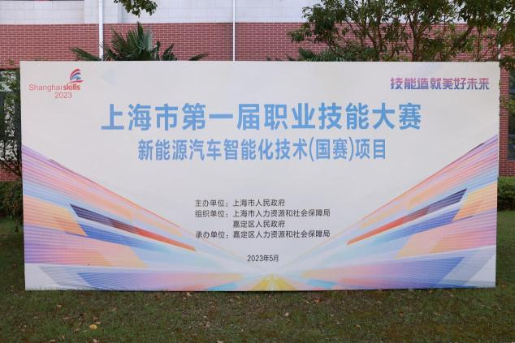

为确保大赛公平、公正、科学规范，赛前，学校提前科学谋划、精准部署、多方联动、精心准备，充分做好赛事的各项工作。学校专门成立赛事领导小组，细化大赛承办方案，细致维护调试场地、设备，细心落实备赛工作的每个环节，保证大赛顺利规范举行，确保参赛选手赛出水平，同时充分展示学校办赛水平。

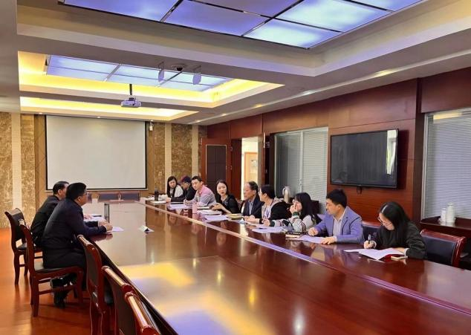

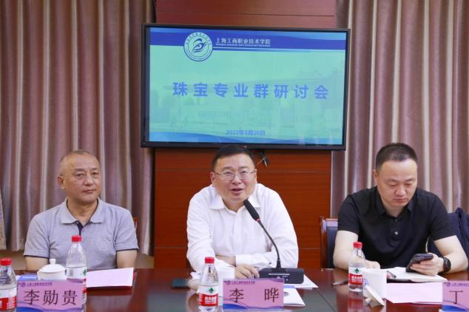

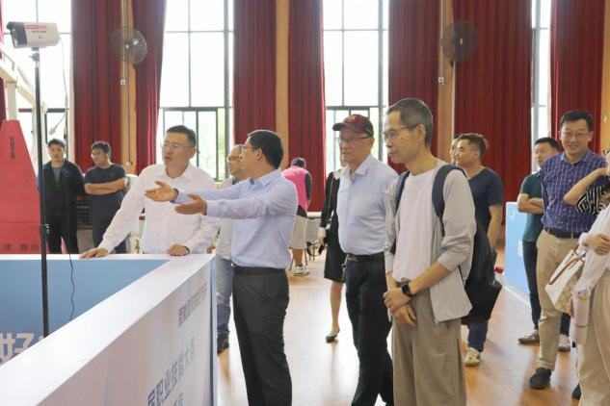

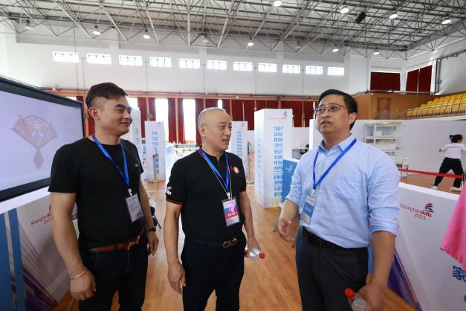

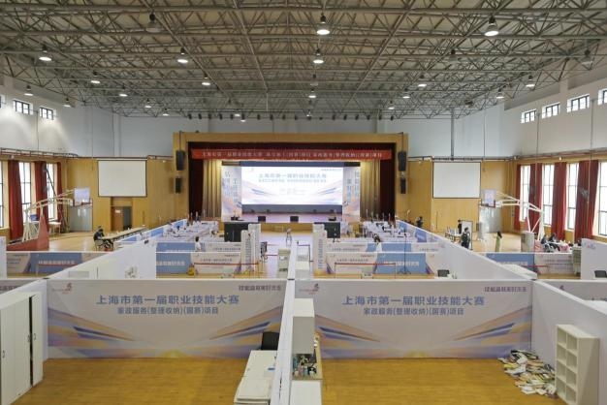

珠宝加工（国赛）项目是使用贵金属为不同的客户制造独一无二、 美丽和持久的珠宝的竞赛项目。比赛要求完成珠宝组件的加工和维修操作，组装成品珠宝；能够根据设计主题绘制并解读组件或珠宝首饰图纸；制作贵重合金金属，了解其含量及性质；懂得常见的设计特征；根据要求切、锯和塑形金属片；制作珠宝组件，会用焊接技术连接珠宝小件。

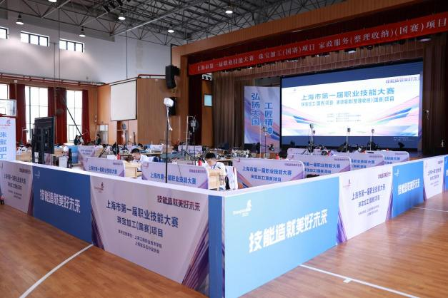

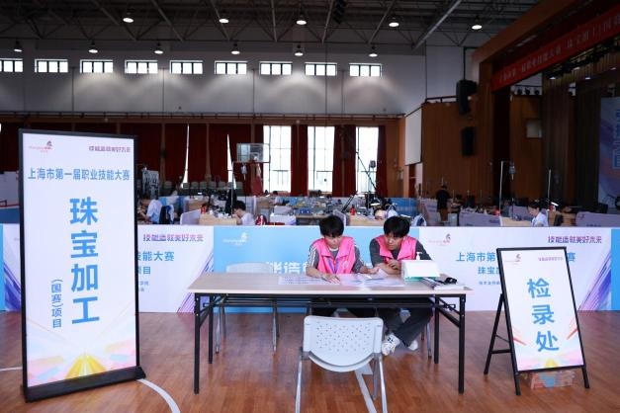

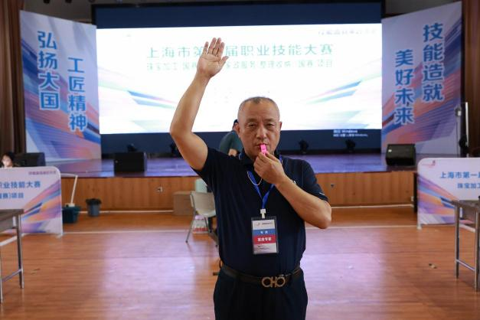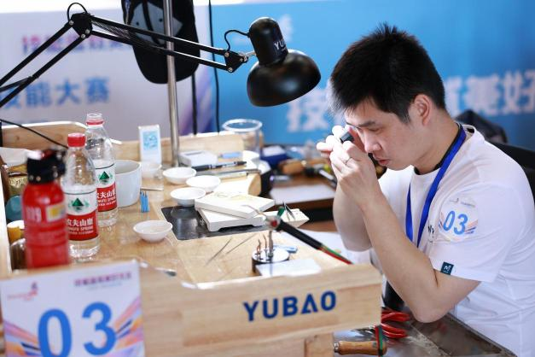

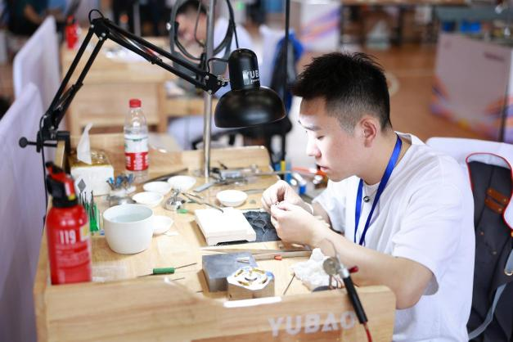

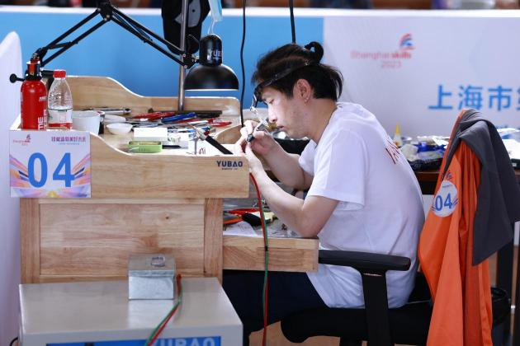

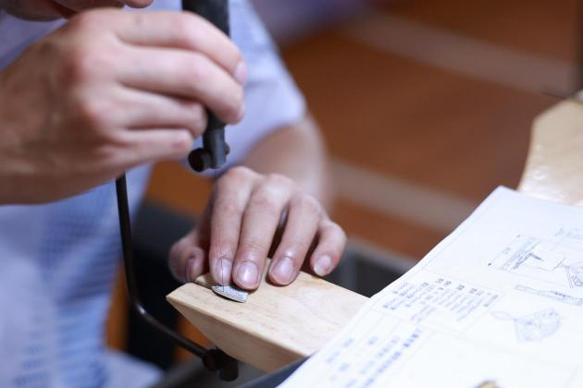

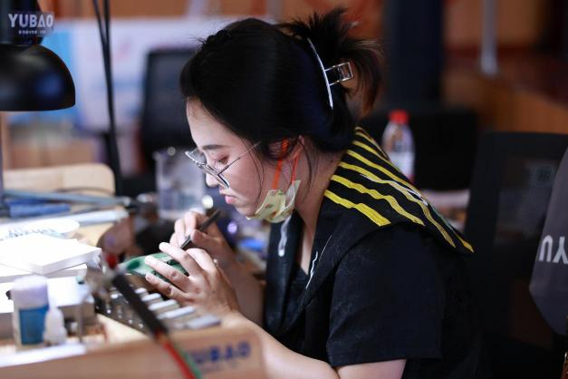

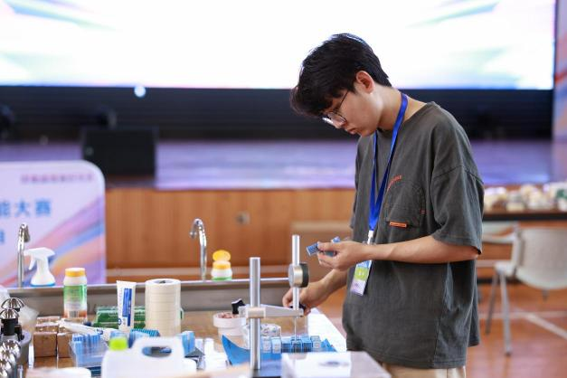

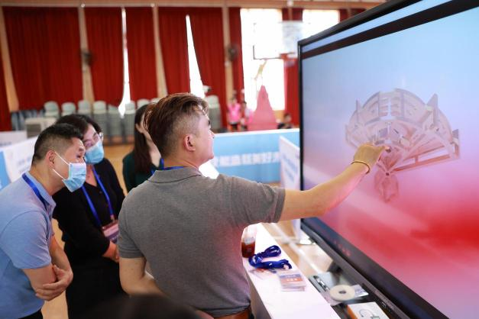

家政服务（整理收纳）（国赛）项目是要求选手利用专业知识并按照服务技能标准和规范的操作流程，遵循以人为本的原则，对所居住的家庭空间及物品需求进行规划并设计定制整理收纳方案，打造动线合理、物品收纳有序、拿取使用归还便捷、扩容空间、视觉愉悦且具有陈列美学效果的安全空间的竞赛项目。要求选手制定整理收纳空间规划设计方案，尺寸的计算与运用，合理匹配和使用收纳工具，区域清空、物品分类与系统合理化整理、色彩搭配与收纳陈列、独立完成区域整理收纳的全流程，并能够指导与配合完成区域整理收纳。

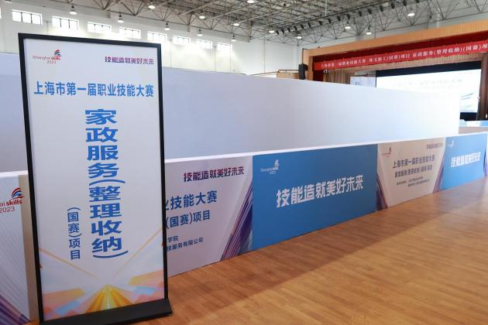

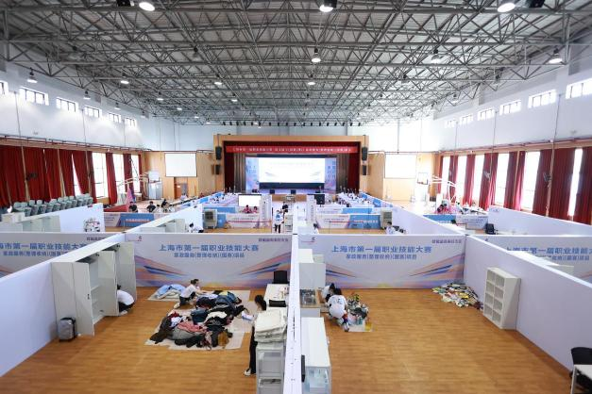

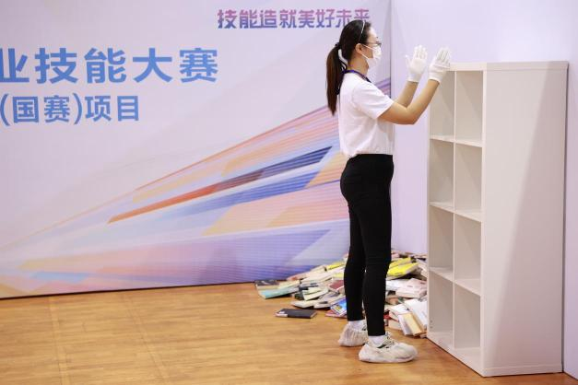

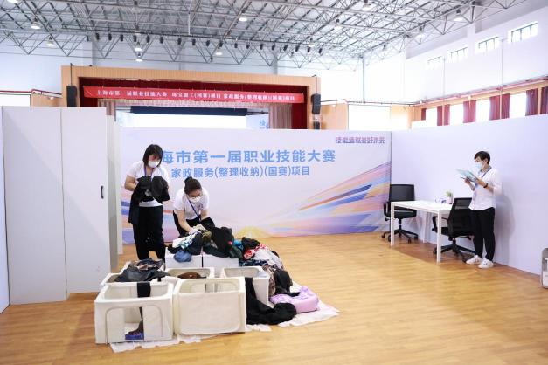

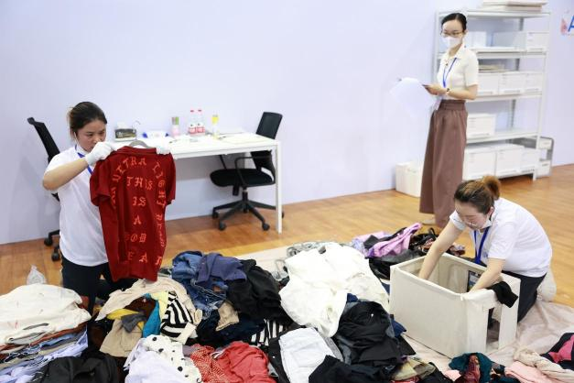

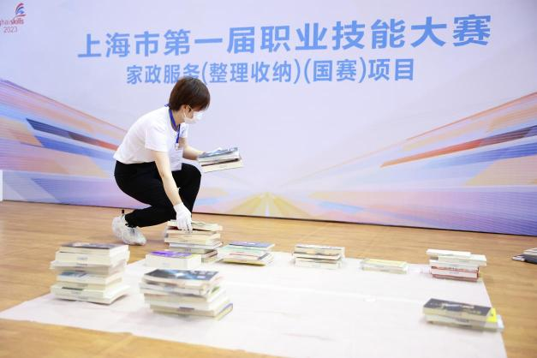

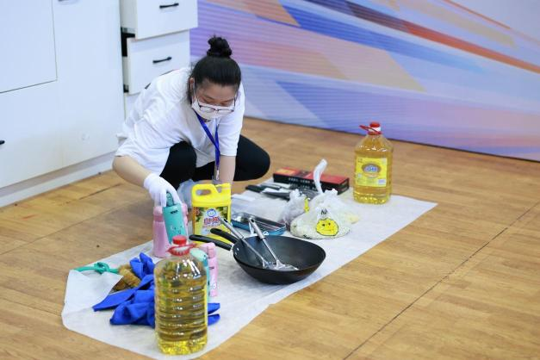

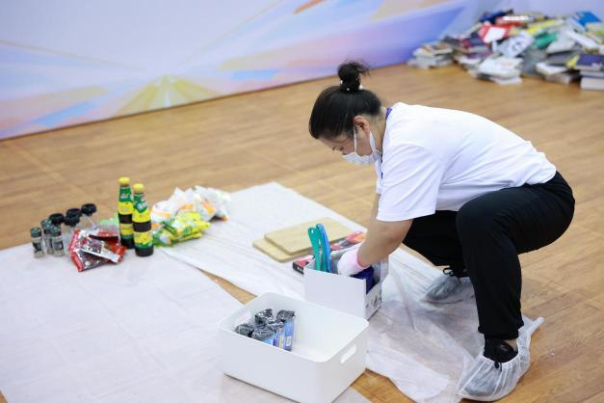

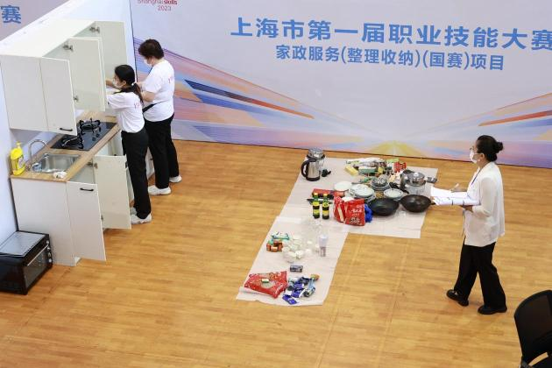

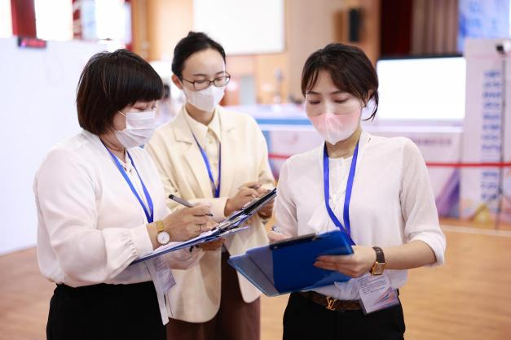

新能源汽车智能化技术（国赛）是双人赛比赛项目，比赛以实车比赛和自动驾驶仿真的形式进行，聚焦智能网联汽车关键技术，以测试、 装调、运维技术为载体，选手通过完成“自动驾驶仿真平台排故与测试”、“自动驾驶实车装调与排故”、“智能网联汽车综合道路测试”等三个模块，全面考察选手对智能网联汽车环境感知技术、智能决策技术、线控执行技术、网联通讯技术理解与应用等方面的能力。

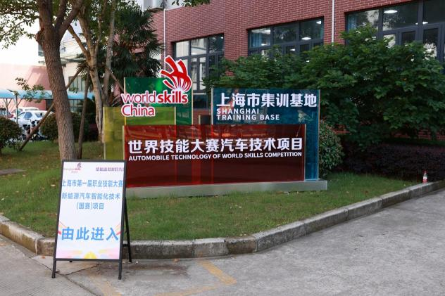

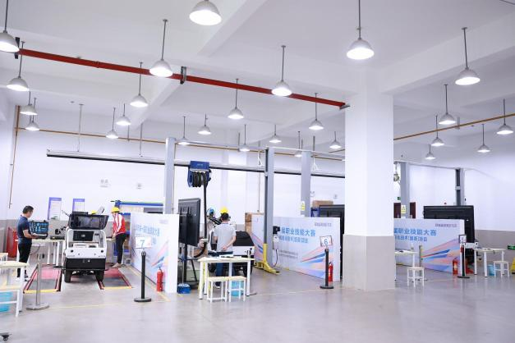

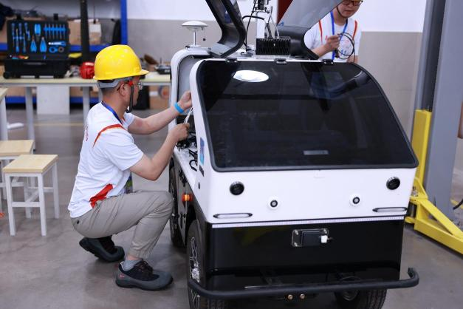

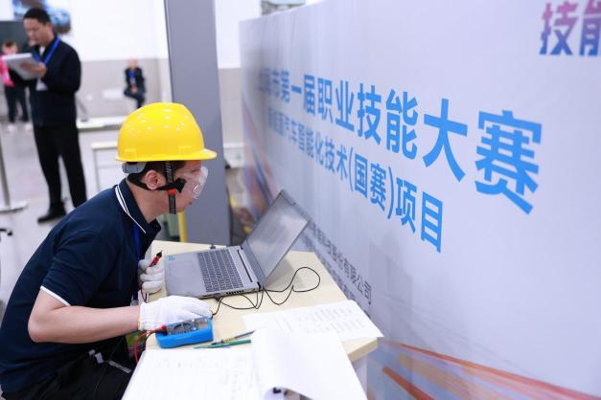

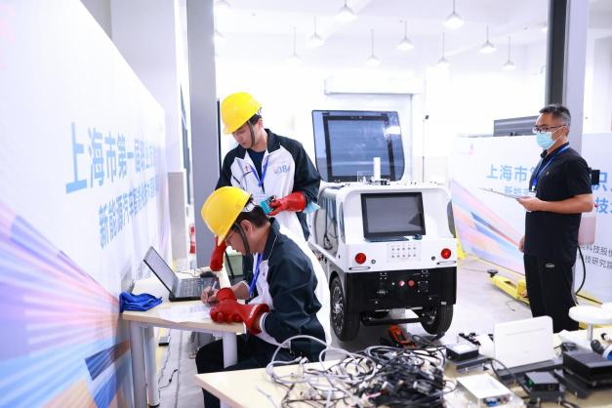

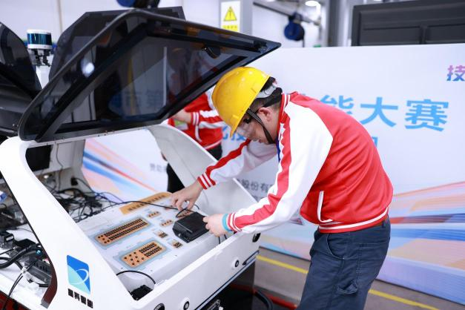

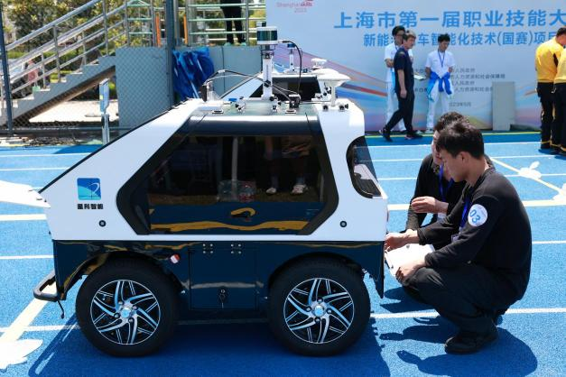

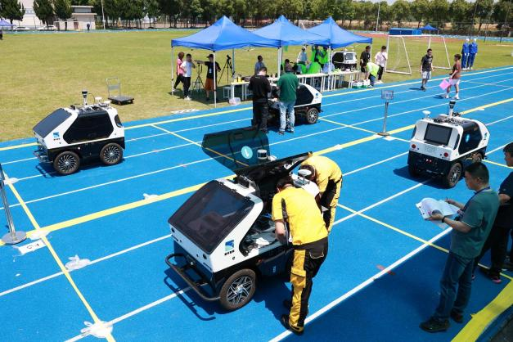

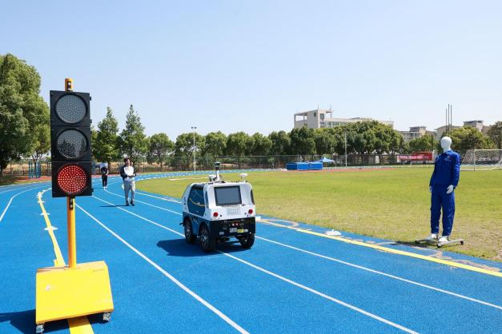

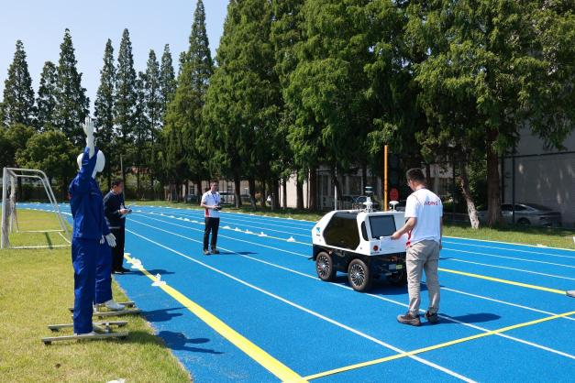

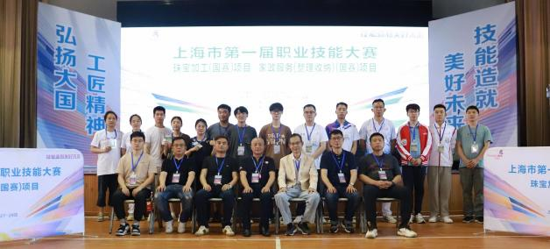

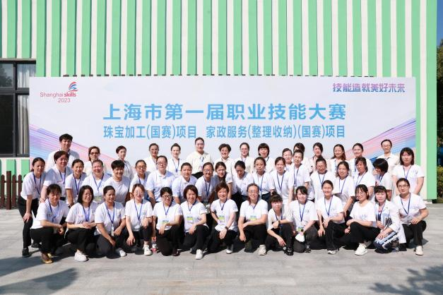

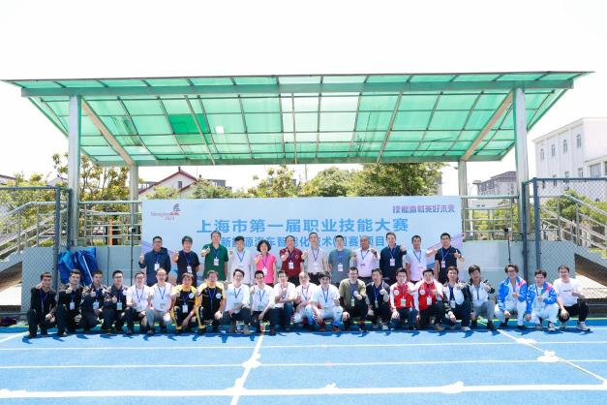

承办本届大赛三项赛事是学校依托学校实训基地和教育教学资源，为全市参赛选手搭建劳动者学习交流技能大舞台及提供技能提升服务的积极实践和有益探索。学校将以承办此次大赛为契机，始终紧密对接大赛办赛理念和标准，推动以赛促学、以赛促教、以赛促练、以赛促管、以赛促建，充分发挥职业技能竞赛在培养和选拔技能人才方面的引领示范作用，持续夯实学生专业技能，提升学生专业素养，推动教学改革与创新，助推城市区域经济发展，为促进职业教育高质量发展贡献工商力量。